КРАСНОДАРСКИЙ КРАЙ
БЕЛОРЕЧЕНСКИЙ РАЙОН
АДМИНИСТРАЦИЯ МУНИЦИПАЛЬНОГО ОБРАЗОВАНИЯ
БЕЛОРЕЧЕНСКИЙ РАЙОН

ПОСТАНОВЛЕНИЕ

19 августа 2020 года № 1000 г. Белореченск

О внесении изменений в постановление администрации муниципального образования Белореченский район
от 4 декабря 2017 г. № 2896 «Об определении границ, прилегающих к некоторым организациям и (или) объектам территорий, на которых не допускается продажа алкогольной продукции, по муниципальному образованию Белореченский район Краснодарского края»

В целях приведения муниципальных правовых актов в соответствие с действующим законодательством, руководствуясь статьёй 31 Устава муниципального образования Белореченский район, постановляю:
1. Внести в постановление администрации муниципального образования Белореченский район от 4 декабря 2017 г. № 2896 «Об определении границ, прилегающих к некоторым организациям и (или) объектам территорий, на которых не допускается продажа алкогольной продукции, по муниципальному образованию Белореченский район Краснодарского края» следующие изменения:
1) пункт 4 дополнить абзацами следующего содержания:
«медицинский центр ООО «Инвитро», расположенный по адресу: Краснодарский край, Белореченский район, г. Белореченск, ул. Красная, 59 (приложение 165)»;
«медицинский центр ООО «СЛ МЕДИКАЛГРУП», расположенный по адресу: Краснодарский край, Белореченский район, г. Белореченск, ул. Ленина, 127 (приложение 166)»;
«медицинский центр «Центрум Клиник» ООО «Прогресс Плюс», расположенный по адресу: Краснодарский край, Белореченский район, г.Белореченск, ул. Гоголя, 40 (приложение 167)»;
«медицинский центр ООО «Лечебно-диагностический центр Доктора Дукина плюс», расположенный по адресу: Краснодарский край, Белореченский район, г.Белореченск, ул. Мира, 42 (приложение 168)»;
«медицинский центр ООО «УльтраМед», расположенный по адресу: Краснодарский край, Белореченский район, г. Белореченск, ул. Ленина, 159 (приложение 169)»;
«медицинский центр ООО «Диагностика Экстра-Белореченск», расположенный по адресу: Краснодарский край, Белореченский район, г. Белореченск, ул. Толстого, 142/1(приложение 170)»;
«стоматологический кабинет ООО «Яко-Дент», расположенный по адресу: Краснодарский край, Белореченский район, г. Белореченск, ул. Интернациональная, 30 (приложение 171)»;
«стоматологический кабинет ООО «Визит», расположенный по адресу: Краснодарский край, Белореченский район, г. Белореченск, ул. Толстого, 97 (приложение 172)»;
«стоматологическая клиника ООО «Дентал-Арт», расположенная по адресу: Краснодарский край, Белореченский район, г. Белореченск, ул. Карла Либкнехта,126 А (приложение 173)»;
«стоматологическая клиника «А-Дент» ООО «Медицина Плюс», индивидуальный предприниматель Аврамов Л.Д., расположенная по адресу: Краснодарский край, Белореченский район, г. Белореченск, ул. Интернациональная,161 (приложение 174)»;
«стоматологический кабинет ООО «Стомадент», расположенный по адресу: Краснодарский край, Белореченский район, г. Белореченск, ул. Интернациональная, 42 а (приложение 175)»;
«стоматологический центр ООО «Баграт», расположенный по адресу: Краснодарский край, Белореченский район, г. Белореченск, ул. Чапаева, 68 Б (приложение 176)»;
«медицинский центр ООО фирма «Аэлита», расположенный по адресу: Краснодарский край, Белореченский район, г. Белореченск, ул. Ленина, 86 Д (приложение 177)»;
2) пункт 12 дополнить абзацами следующего содержания:
«Определить по Дружненскому сельскому поселению границы прилегающих территорий с минимальным значением расстояния 25 м, на которых не допускается розничная продажа алкогольной продукции, к следующим спортивным сооружениям, которые являются объектами недвижимости и права, на которые зарегистрированы в установленном порядке:
спортивная площадка, расположенная по адресу: Краснодарский край, Белореченский район, пос. Дружный, ул. Молодежная, 1 (приложение 178);
спортивная площадка, расположенная по адресу: Краснодарский край, Белореченский район, х. Долгогусевский, ул. Голенева, 64 (приложение 179)»;
3) пункт 21 дополнить абзацами следующего содержания:
«Определить по Рязанскому сельскому поселению границы прилегающих территорий с минимальным значением расстояния 25 м, на которых не допускается розничная продажа алкогольной продукции, к следующим спортивным сооружениям, которые являются объектами недвижимости и права, на которые зарегистрированы в установленном порядке:
муниципальное автономное учреждение муниципального образования Белореченский район «Спортивная школа» спортивный зал ст. Рязанская, расположенное по адресу: Краснодарский край, Белореченский район, ст.Рязанская, ул.Победы, 103 А (приложение 180);
комплексная спортивно-игровая площадка со спортивно технологическим оборудованием, расположенная по адресу: Краснодарский край, Белореченский район, ст.Рязанская, ул.Первомайская, 106 А (приложение 181)»;
4) пункт 23 дополнить абзацем следующего содержания:
«Государственное бюджетное учреждение здравоохранения «Белореченская центральная районная больница» министерства здравоохранения Краснодарского края. Врачебная амбулатория, расположенная по адресу: Краснодарский край, Белореченский район, станица Черниговская, улица Красная, д.43 (приложение 182)»;
5) дополнить постановление приложениями 165 - 182 «Схемы границ прилегающей территории» (приложения 1-18);
6) изложить приложение 70 в новой редакции (приложения 19);
7) исключить из пункта 4 абзацы следующего содержания:
«медицинский центр ООО «УльтраМед», расположенный по адресу: Краснодарский край, Белореченский район, г. Белореченск, ул. Щорса, 85 «приложение 55»;
«многофункциональный медицинский центр «Центр Клиник» ООО «Прогресс плюс», расположенный по адресу: Краснодарский край, Белореченский район, г.Белореченск, ул. Ленина, 80 А (приложение 61)»;
«офтальмологическая клиника ООО «Клиника «Три-З», расположенный по адресу: Краснодарский край, Белореченский район, г. Белореченск, ул. Ленина, 145 «приложение 63»;
«стоматологический кабинет ООО «Дентал Док», расположенный по адресу: Краснодарский край, Белореченский район, г. Белореченск, ул. Толстого, 65 «приложение 66»;
8) исключить из пункта 23 абзац следующего содержания:
«муниципальное бюджетное учреждение здравоохранения «Центральная районная больница муниципального образования Белореченский район». Фельдшерско-акушерский пункт (ФАП) «Черниговский», расположенный по адресу: Краснодарский край, Белореченский район, станица Черниговская, улица Красная, № 45 (приложение 145)»;
9) исключить из постановления приложения 55,61,63,66,145.
2. Помощнику главы муниципального образования Белореченский район Беззубиковой Т.А. опубликовать настоящего постановления в средствах массовой информации.
3. Управлению торговли и защиты прав потребителей администрации муниципального образования Белореченский район (Двадненко Л.В.):
1) обеспечить информирование о настоящем постановлении, расположенные на территории муниципального образования Белореченский район, организации, осуществляющие розничную продажу алкогольной продукции, индивидуальных предпринимателей, осуществляющих розничную продажу пива, пивных напитков, сидра, пуаре, медовухи, а также организации, осуществляющие розничную продажу алкогольной продукции, индивидуальных предпринимателей, осуществляющих розничную продажу пива, пивных напитков, сидра, пуаре, медовухи, и признаваемые сельскохозяйственными товаропроизводителями организации, крестьянские (фермерские) хозяйства и индивидуальных предпринимателей, осуществляющих розничную продажу вина (игристого вина), при оказании этими организациями, крестьянскими (фермерскими) хозяйствами и индивидуальными предпринимателями услуг общественного питания, посредством размещения информации об издании постановления в средствах массовой информации, в сети «Интернет», в помещениях, занимаемых органами местного самоуправления, другими способами;
2) в течение одного месяца с момента опубликования настоящего постановления, направить информацию об установленных границах в орган исполнительной власти Краснодарского края, осуществляющий лицензирование розничной продажи алкогольной продукции.
4. Контроль за выполнением настоящего постановления возложить на первого заместителя главы муниципального образования Белореченский район Сидоренко С.В.
5. Постановление вступает в силу со дня его официального опубликования.

Глава
муниципального образования
Белореченский район
А.Н.Шаповалов

Приложение № 1
к постановлению администрации
муниципального образования
Белореченский район
от 19.08.2020 № 1000

«Приложение № 165
к постановлению администрации
муниципального образования
Белореченский район
от 04.12.2017 № 2896
(в редакции постановления администрации
муниципального образования
Белореченский район
от 19.08.2020 № 1000)

Схема границ прилегающей территории
Медицинский центр ООО «Инвитро», расположенный по адресу:
Краснодарский край, город Белореченск, улица Красная, 59

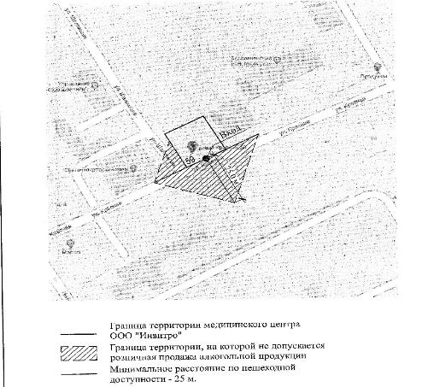

Приложение № 2
к постановлению администрации
муниципального образования
Белореченский район
от 19.08.2020 № 1000

«Приложение № 166
к постановлению администрации
муниципального образования
Белореченский район
от 04.12.2017 № 2896
(в редакции постановления администрации
муниципального образования
Белореченский район
от 19.08.2020 № 1000)

Схема границ прилегающей территории
Медицинский центр ООО «СЛ Медикалгруп», расположенный по адресу:
Краснодарский край, город Белореченск, улица Ленина, 127

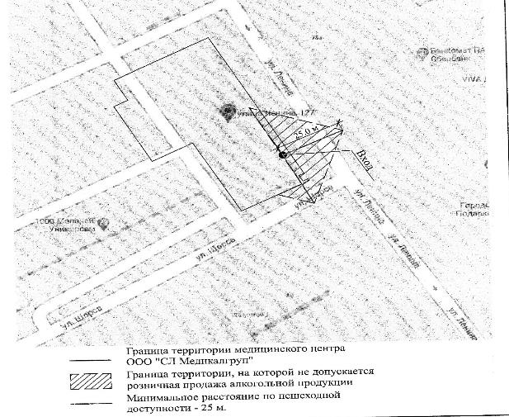

Приложение № 3
к постановлению администрации
муниципального образования
Белореченский район
от 19.08.2020 № 1000

«Приложение № 167
к постановлению администрации
муниципального образования
Белореченский район
от 04.12.2017 № 2896
(в редакции постановления администрации
муниципального образования
Белореченский район
от 19.08.2020 № 1000)

Схема границ прилегающей территории
Медицинский центр ООО «Прогресс+», расположенный по адресу:
Краснодарский край, город Белореченск, улица Гоголя, 40

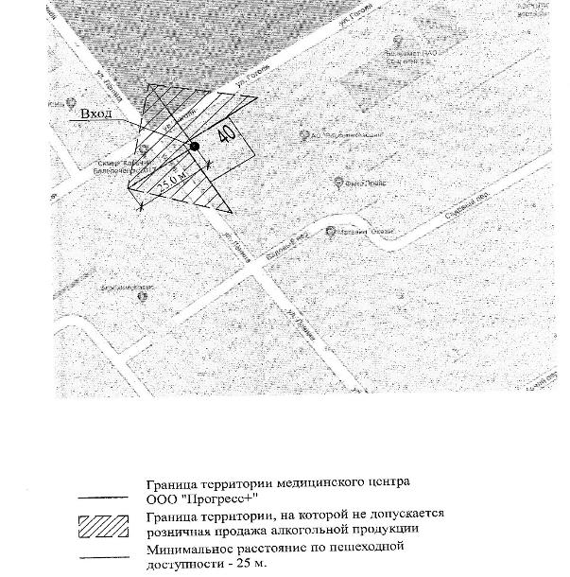

Приложение № 4
к постановлению администрации
муниципального образования
Белореченский район
от 19.08.2020 № 1000

«Приложение № 168
к постановлению администрации
муниципального образования
Белореченский район
от 04.12.2017 № 2896
(в редакции постановления администрации
муниципального образования
Белореченский район
от 19.08.2020 № 1000)

Схема границ прилегающей территории
Медицинский центр ООО «Лечебно – диагностический центр
Доктора Дукина плюс», расположенный по адресу:
Краснодарский край, город Белореченск, улица Мира, 42

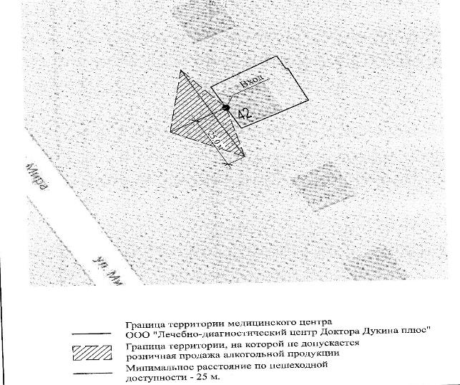

Приложение № 5
к постановлению администрации
муниципального образования
Белореченский район
от 19.08.2020 № 1000

«Приложение № 169
к постановлению администрации
муниципального образования
Белореченский район
от 04.12.2017 № 2896
(в редакции постановления администрации
муниципального образования
Белореченский район
от 19.08.2020 № 1000)

Схема границ прилегающей территории
Медицинский центр ООО «Ультра Мед», расположенный по адресу:
Краснодарский край, город Белореченск, улица Ленина, 159

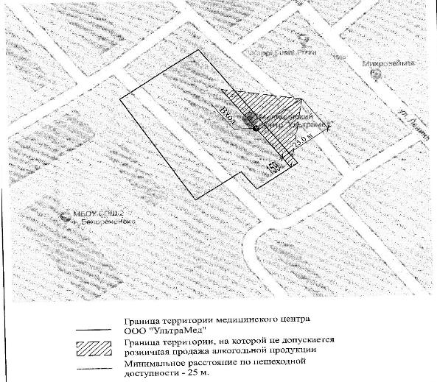

Приложение № 6
к постановлению администрации
муниципального образования
Белореченский район
от 19.08.2020 № 1000

«Приложение № 170
к постановлению администрации
муниципального образования
Белореченский район
от 04.12.2017 № 2896
(в редакции постановления администрации
муниципального образования
Белореченский район
от 19.08.2020 № 1000)

Схема границ прилегающей территории
Медицинский центр ООО «Диагностика Экстра - Белореченск»,
расположенный по адресу: Краснодарский край, город Белореченск,
улица Толстого, 142/1

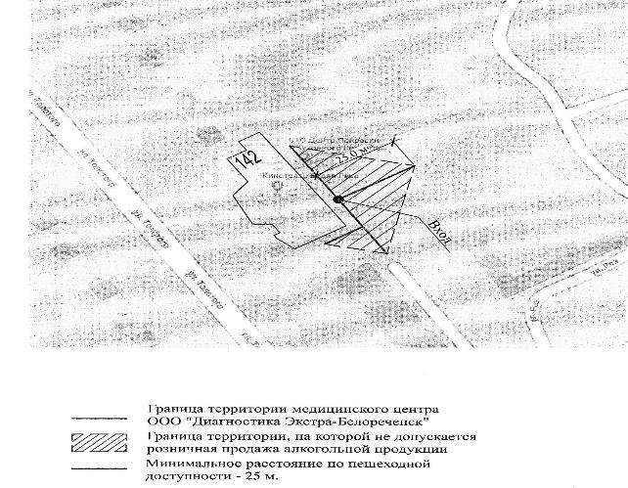

Приложение № 7
к постановлению администрации
муниципального образования
Белореченский район
от 19.08.2020 № 1000

«Приложение № 171
к постановлению администрации
муниципального образования
Белореченский район
от 04.12.2017 № 2896
(в редакции постановления администрации
муниципального образования
Белореченский район
от 19.08.2020 № 1000)

Схема границ прилегающей территории
Стоматологический кабинет ООО «Яко - Дент», расположенный по адресу:
Краснодарский край, город Белореченск, улица Интернациональная, 30

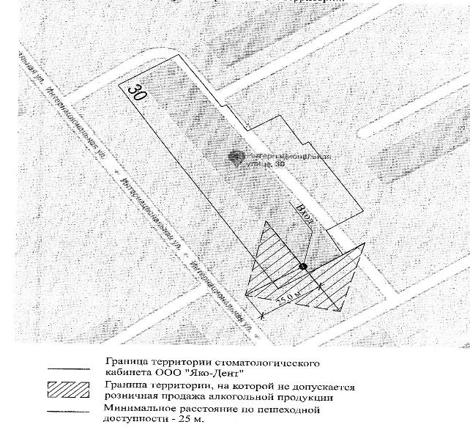

Приложение № 8
к постановлению администрации
муниципального образования
Белореченский район
от 19.08.2020 № 1000

«Приложение № 172
к постановлению администрации
муниципального образования
Белореченский район
от 04.12.2017 № 2896
(в редакции постановления администрации
муниципального образования
Белореченский район
от 19.08.2020 № 1000)

Схема границ прилегающей территории
Стоматологический кабинет ООО «Визит», расположенный по адресу:
Краснодарский край, город Белореченск, улица Толстого, 97

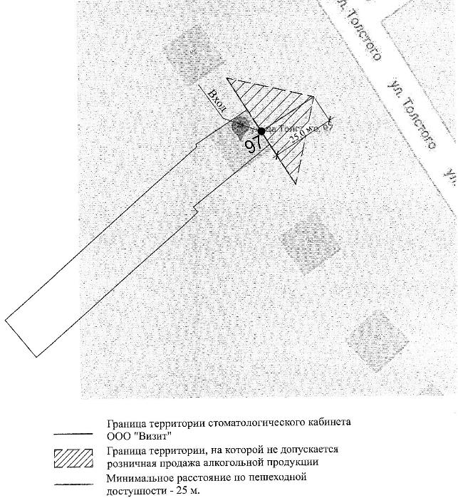

Приложение № 9
к постановлению администрации
муниципального образования
Белореченский район
от 19.08.2020 № 1000

«Приложение № 173
к постановлению администрации
муниципального образования
Белореченский район
от 04.12.2017 № 2896
(в редакции постановления администрации
муниципального образования
Белореченский район
от 19.08.2020 № 1000)

Схема границ прилегающей территории
Стоматологическая клиника ООО «Дентал Арт», расположенная
по адресу: Краснодарский край, город Белореченск,
улица Карла Либкнехта, 126 А

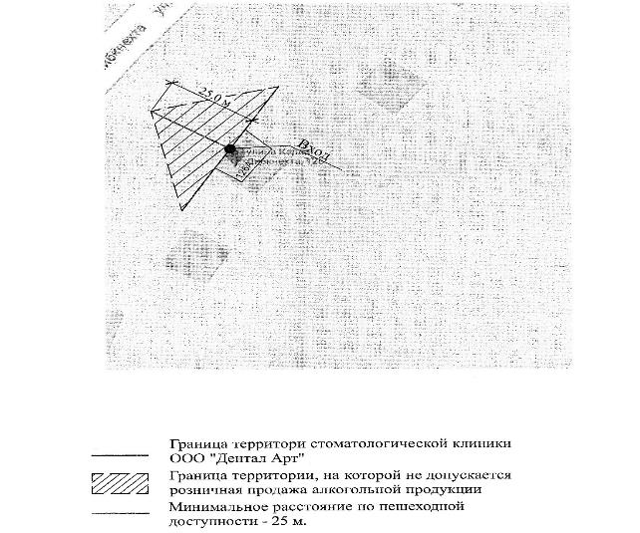

Приложение № 10
к постановлению администрации
муниципального образования
Белореченский район
от 19.08.2020 № 1000

«Приложение № 174
к постановлению администрации
муниципального образования
Белореченский район
от 04.12.2017 № 2896
(в редакции постановления администрации
муниципального образования
Белореченский район
от 19.08.2020 № 1000)

Схема границ прилегающей территории
Стоматологическая клиника «А дент» ООО «Медицина плюс»,
расположенная по адресу: Краснодарский край, город Белореченск,
улица Интернациональная, 161

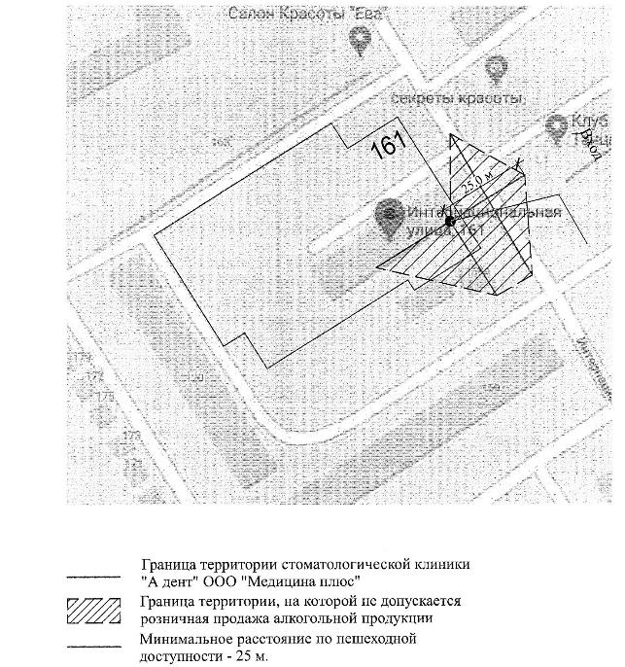

Приложение № 11
к постановлению администрации
муниципального образования
Белореченский район
от 19.08.2020 № 1000

«Приложение № 175
к постановлению администрации
муниципального образования
Белореченский район
от 04.12.2017 № 2896
(в редакции постановления администрации
муниципального образования
Белореченский район
от 19.08.2020 № 1000)

Схема границ прилегающей территории
Стоматологический кабинет «Стомадент», расположенный по адресу:
Краснодарский край, город Белореченск, улица Интернациональная, 42 а

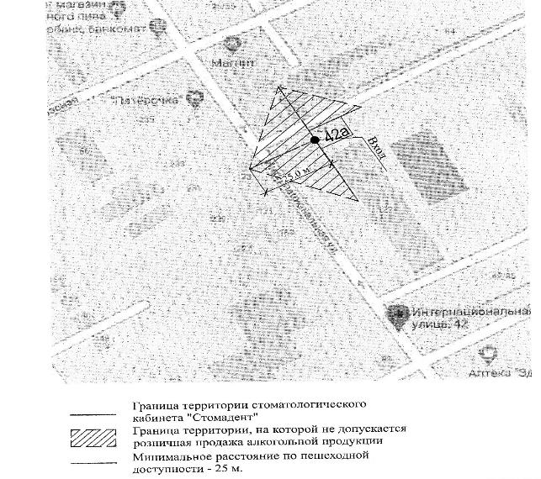

Приложение № 12
к постановлению администрации
муниципального образования
Белореченский район
от 19.08.2020 № 1000

«Приложение № 176
к постановлению администрации
муниципального образования
Белореченский район
от 04.12.2017 № 2896
(в редакции постановления администрации
муниципального образования
Белореченский район
от 19.08.2020 № 1000)

Схема границ прилегающей территории
Стоматологический центр «Баграт», расположенный по адресу:
Краснодарский край, город Белореченск, улица Чапаева, 68 б

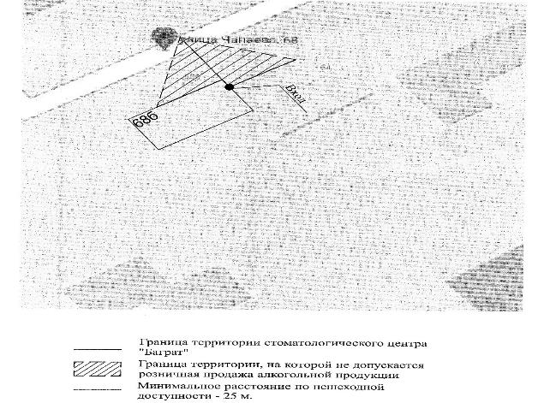

Приложение № 13
к постановлению администрации
муниципального образования
Белореченский район
от 19.08.2020 № 1000

«Приложение № 177
к постановлению администрации
муниципального образования
Белореченский район
от 04.12.2017 № 2896
(в редакции постановления администрации
муниципального образования
Белореченский район
от 19.08.2020 № 1000)

Схема границ прилегающей территории
Стоматологический кабинет ООО «Аэлита», расположенный по адресу:
Краснодарский край, город Белореченск, улица Ленина, 86 Д

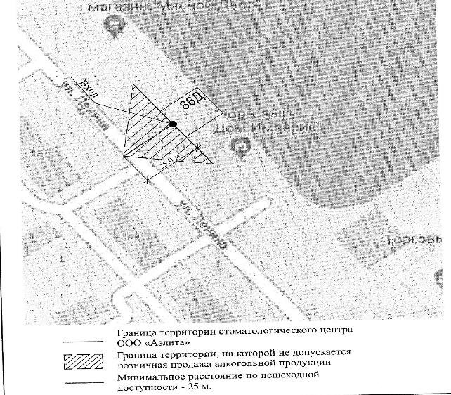

Приложение № 14
к постановлению администрации
муниципального образования
Белореченский район
от 19.08.2020 № 1000

«Приложение № 178
к постановлению администрации
муниципального образования
Белореченский район
от 04.12.2017 № 2896
(в редакции постановления администрации
муниципального образования
Белореченский район
от 19.08.2020 № 1000)

Схема границ прилегающей территории
Спортивная площадка, расположенная по адресу: Краснодарский край, Белореченский район, поселок Дружный, улица Молодежная, 1

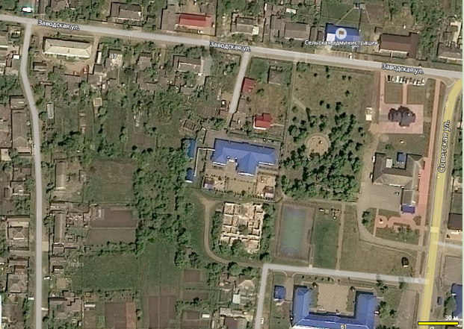
вход
25 м

Обособленная территория
Спортплощадка

--------------- | - Граница территорий, на которых не допускается розничная продажа алкогольной продукции
 | - Максимальное расстояние по пешеходной доступности – 25 м

Приложение № 15
к постановлению администрации
муниципального образования
Белореченский район
от 19.08.2020 № 1000

«Приложение № 179
к постановлению администрации
муниципального образования
Белореченский район
от 04.12.2017 № 2896
(в редакции постановления администрации
муниципального образования
Белореченский район
от 19.08.2020 № 1000)

Схема границ прилегающей территории
Спортивная площадка, расположенная по адресу: Краснодарский край, Белореченский район, хутор Долгогусевский, улица Голенева, 64

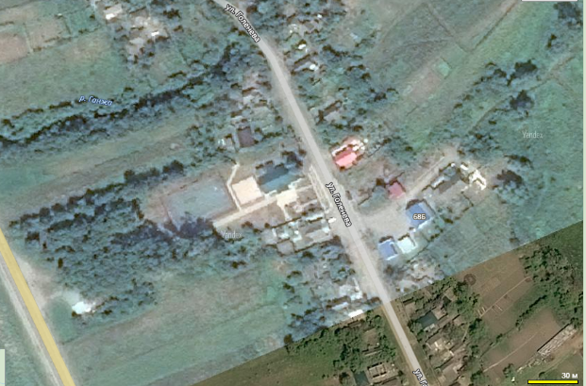
вход
25 м
Обособленная территория
Спортплощадка

--------- | - Граница территорий, на которых не допускается розничная продажа алкогольной продукции
 | - Максимальное расстояние по пешеходной доступности – 25 м

Приложение № 16
к постановлению администрации
муниципального образования
Белореченский район
от 19.08.2020 № 1000

«Приложение № 180
к постановлению администрации
муниципального образования
Белореченский район
от 04.12.2017 № 2896
(в редакции постановления администрации
муниципального образования
Белореченский район
от 19.08.2020 № 1000)

Схема границ прилегающей территории.
МАУ МО БР «СШ» спортивный зал ст. Рязанская, расположенное по
адресу: Краснодарский край, Белореченский район, станица Рязанская, улица Победы, № 103А

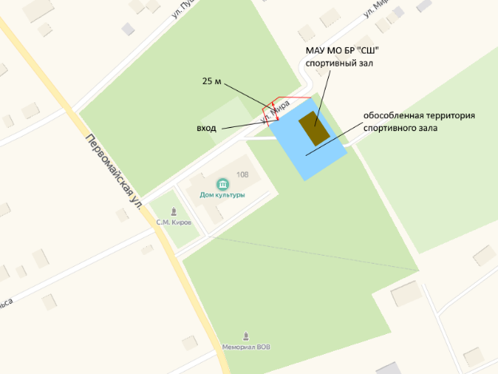
________ Границы территории МАУ МО БР «СШ» спортивный зал ст. Рязанская
________ Границы территории, на которой не допускается розничная продажа
алкогольной продукции
Минимальное расстояние по пешеходной доступности-25 м

Приложение № 17
к постановлению администрации
муниципального образования
Белореченский район
от 19.08.2020 № 1000

«Приложение № 181
к постановлению администрации
муниципального образования
Белореченский район
от 04.12.2017 № 2896
(в редакции постановления администрации
муниципального образования
Белореченский район
от 19.08.2020 № 1000)

Схема границ прилегающей территории.
Комплексная спортивно - игровая площадка, расположенная по адресу: Краснодарский край, Белореченский район, станица Рязанская, улица Первомайская, 106А

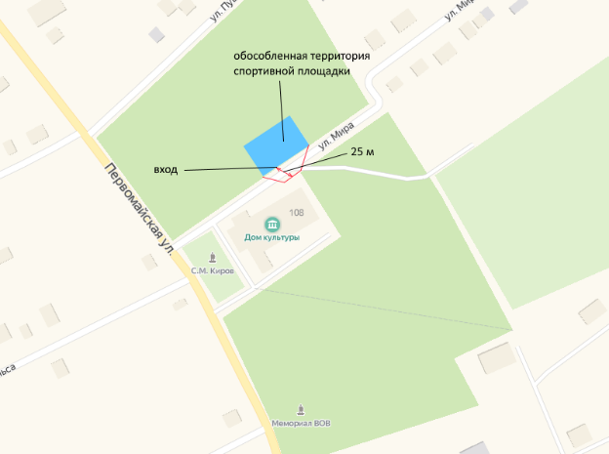
________ Границы территории комплексной спортивно - игровой площадки
________ Границы территории, на которой не допускается розничная продажа
алкогольной продукции
Минимальное расстояние по пешеходной доступности-25 м

Приложение № 18
к постановлению администрации
муниципального образования
Белореченский район
от 19.08.2020 № 1000

«Приложение № 182
к постановлению администрации
муниципального образования
Белореченский район
от 04.12.2017 № 2896
(в редакции постановления администрации
муниципального образования
Белореченский район
от 19.08.2020 № 1000)

Схема границ прилегающей территории
Муниципальное бюджетное учреждение здравоохранения
«Белореченская Центральная больница»
Министерство здравоохранения Краснодарского края
Врачебная амбулатория ст. Черниговская
Расположенная по адресу: Краснодарский край, Белореченский район,
станица Черниговская, улица Красная, № 43

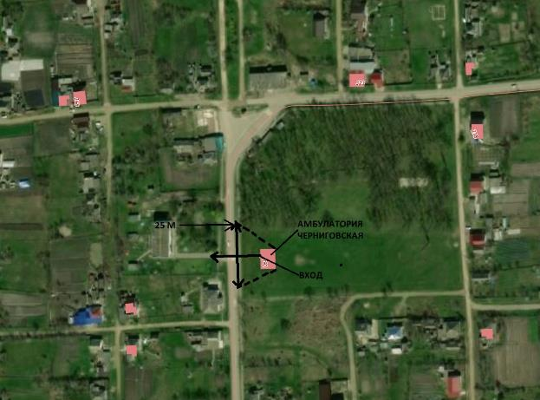
- - - - - - - Граница территорий на которых не допускается розничная продажа
алкогольной продукции
Минимальное расстояние по пешеходной доступности-25 м

Приложение № 19
к постановлению администрации
муниципального образования
Белореченский район
от 19.08.2020 № 1000

«Приложение № 70
к постановлению администрации
муниципального образования
Белореченский район
от 04.12.2017 № 2896
(в редакции постановления администрации
муниципального образования
Белореченский район
от 19.08.2020 № 1000)

Схема границ прилегающей территории.
Стоматологический кабинет ООО «Немецкая стоматология»,
расположенный по адресу: Краснодарский край, Белореченский район,
город Белореченск, улица Луначарского, № 147 Б

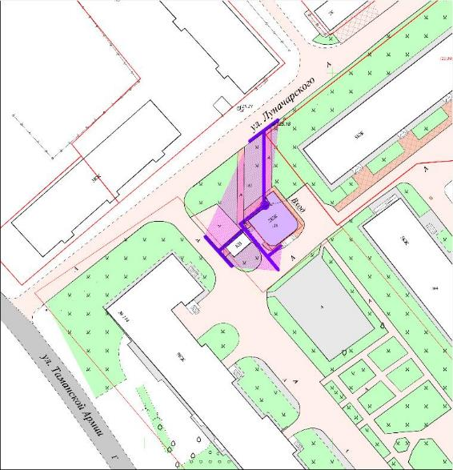

Границы территории Стоматологического кабинета ООО «Немецкая стоматология»

Границы территории, на которой не допускается розничная продажа
алкогольной продукции

Минимальное расстояние по пешеходной доступности-25 м

